

实验报告四

学生姓名： 钟梦城 学 号： 6103114015 专业班级： 计科141班

实验类型：□验证 √ 综合 □设计□创新 实验日期： 2017.5.10 实验成绩：

- 实验项目名称
用JSP+JavaBean开发购物车
- 实验目的
- 理解JavaBean的含义，掌握JavaBean的使用；
- 掌握EL和JSTL的使用；
- 掌握JDBC编程。
- 实验基本原理
- 参考教材实训4.1的示例，要求制作一个购物车程序，包括以下功能：
- 展示商品列表
- 选取商品加入购物车
- 展示购物车内商品列表
- 从购物车中删去某件商品
- 主要仪器设备及耗材
电脑一台；Myeclipse2014软件；tomcat服务器；JSTL标签库;
Struts2框架；SQL Server数据库。
- 实验步骤
（1）下载并配置sqljdbc.jar数据库驱动包，编写DBConnection文件来测试是否成功连接数据库，直至成功连接。
（2）安装Struts2开发框架，配置好struts.xml和web.xml（用于分页的设计）。
（3）导入需要用到的各种jar包，像Struts2框架所需jar包，JSTL标签库所需jar包。
（4）环境搭建成功，编写Bean文件、DAO文件、DAOImpl文件、factory文件、分页实现文件、action文件。
（5）编写jsp文件，实现功能，完成实验。
- 实验数据及处理结果
实验代码：
数据库（SQL Server）连接测试文件：
DBConnection.java：
package zmc.util;

import java.sql.Connection;
import java.sql.DriverManager;
import java.sql.PreparedStatement;
import java.sql.ResultSet;
import java.sql.SQLException;

/**
*
* @author Administrator
*/
public class DBConnection {

private static final String DBDRIVER = "com.microsoft.sqlserver.jdbc.SQLServerDriver";
private static final String DBURL = "jdbc:sqlserver://localhost:1433;databaseName=Demodata ";
private static final String DBUSER = "sa";
private static final String DBPASSWORD = "1850472772";

public static Connection getConnection() {
Connection conn = null;
try {
Class.forName(DBDRIVER);
conn = DriverManager.getConnection(DBURL, DBUSER, DBPASSWORD);
} catch (ClassNotFoundException e) {
e.printStackTrace();
} catch (SQLException e) {
e.printStackTrace();
}
return conn;
}

public static void close(Connection conn) {
if (conn != null) {
try {
conn.close();
} catch (SQLException e) {
e.printStackTrace();
}
}
}

public static void close(PreparedStatement pstmt) {
if (pstmt != null) {
try {
pstmt.close();
} catch (SQLException e) {
e.printStackTrace();
}
}
}

public static void close(ResultSet rs) {
if (rs != null) {
try {
rs.close();
} catch (SQLException e) {
e.printStackTrace();
}
}
}
}
Bean文件：
Student.java：
package zmc.bean;

public class Student {

private String stuNO;
private String stuName;
private int age;
private String sex;
private String major;

public String getStuNO() {
return stuNO;
}

public void setStuNO(String stuNO) {
this.stuNO = stuNO;
}

public String getStuName() {
return stuName;
}

public void setStuName(String stuName) {
this.stuName = stuName;
}

public int getAge() {
return age;
}

public void setAge(int age) {
this.age = age;
}

public String getSex() {
return sex;
}

public void setSex(String sex) {
this.sex = sex;
}

public String getMajor() {
return major;
}

public void setMajor(String major) {
this.major = major;
}
}

DAO文件：
StudentDAO.java
package zmc.dao;

import java.util.List;
import zmc.bean.Student;

/**
*
* @author Administrator
*/
public interface StudentDAO {

public List<Student> findAllStudent();//定义所有查询学生的方法

public Student findStudentByNo(String stuNO);//定义按学号查询学生的方法

}

StudentDAOImpl.java
package zmc.dao;

import java.sql.Connection;
import java.sql.PreparedStatement;
import java.sql.ResultSet;
import java.sql.SQLException;
import java.util.ArrayList;
import java.util.List;
import zmc.bean.Student;
import zmc.util.DBConnection;

/**
*
* @author Administrator
*/
public class StudentDAOImpl implements StudentDAO {

//实现查询学生的方法
@Override
public List<Student> findAllStudent() {
Connection conn = DBConnection.getConnection(); //获得连接对象
String updateSQL = "select * from student";
PreparedStatement pstmt = null; //声明预处理对象
List<Student> studentList = new ArrayList<Student>();
try {
pstmt = conn.prepareStatement(updateSQL); //获得预处理对象并赋值
ResultSet rs = pstmt.executeQuery(); //执行查询
while (rs.next()) {
Student student = new Student(); //实例化
student.setStuNO(rs.getString(1));
student.setStuName(rs.getString(2));
student.setAge(rs.getInt(3));
student.setSex(rs.getString(4));
student.setMajor(rs.getString(5));
studentList.add(student);
}
} catch (SQLException e) {
e.printStackTrace();
} finally {
DBConnection.close(pstmt); //关闭预处理对象
DBConnection.close(conn); //关闭连接对象
}
return studentList; //返回查询到的所有学生
}

@Override
public Student findStudentByNo(String stuNO) {
Connection conn = DBConnection.getConnection(); //获得连接对象
String updateSQL = "select * from student where stuNO = ?";
PreparedStatement pstmt = null; //声明预处理对象
Student student = new Student(); //实例化
try {
pstmt = conn.prepareStatement(updateSQL); //获得预处理对象并赋值
pstmt.setString(1, stuNO); //设置参数
ResultSet rs = pstmt.executeQuery(); //执行查询
if (rs.next()) {
student.setStuNO(rs.getString(1));
student.setStuName(rs.getString(2));
student.setAge(rs.getInt(3));
student.setSex(rs.getString(4));
student.setMajor(rs.getString(5));
}
} catch (SQLException e) {
e.printStackTrace();
} finally {
DBConnection.close(pstmt); //关闭预处理对象
DBConnection.close(conn); //关闭连接对象
}
return student;
}
}

Factory文件：
StudentDAOFactory.java：
package zmc.factory;

import zmc.dao.StudentDAO;
import zmc.dao.StudentDAOImpl;

/**
*
* @author Administrator
*/
public class StudentDAOFactory {

public static StudentDAO getStudentDAOInstance() { //工厂方法，用来返回DAO实现类实例
return new StudentDAOImpl(); //返回DAO实现类实例
}
}

分页实现文件：
Page.java：
package zmc.util;

/**
*
* @author Administrator
*/
public class Page {

private int everyPage; //每页显示数量
private int totalCount; //总记录数
private int totalPage; //总页数
private int currentPage; //当前页
private int beginIndex; //起始点
private boolean hasPrePage; //是否有上一页
private boolean hasNextPage; //是否有下一页

public Page(int everyPage, int totalCount, int totalPage, int currentPage,int beginIndex, boolean hasPrePage, boolean hasNextPage)
{
this.everyPage = everyPage;
this.totalCount = totalCount;
this.totalPage = totalPage;
this.currentPage = currentPage;
this.beginIndex = beginIndex;
this.hasPrePage = hasPrePage;
this.hasNextPage = hasNextPage;
}

public Page() {
}//构造函数，默认

public int getEveryPage() {
return everyPage;
}

public void setEveryPage(int everyPage) {
this.everyPage = everyPage;
}

public int getTotalCount() {
return totalCount;
}

public void setTotalCount(int totalCount) {
this.totalCount = totalCount;
}

public int getTotalPage() {
return totalPage;
}

public void setTotalPage(int totalPage) {
this.totalPage = totalPage;
}

public int getCurrentPage() {
return currentPage;
}

public void setCurrentPage(int currentPage) {
this.currentPage = currentPage;
}

public int getBeginIndex() {
return beginIndex;
}

public void setBeginIndex(int beginIndex) {
this.beginIndex = beginIndex;
}

public boolean isHasPrePage() {
return hasPrePage;
}

public void setHasPrePage(boolean hasPrePage) {
this.hasPrePage = hasPrePage;
}

public boolean isHasNextPage() {
return hasNextPage;
}

public void setHasNextPage(boolean hasNextPage) {
this.hasNextPage = hasNextPage;
}
}

PageUtil.java：
package zmc.util;

/**
*
* @author Administrator 分页信息辅助类
*/
public class PageUtil {

public static Page createPage(int everyPage, int totalCount, int currentPage) {//创建分页信息对象
everyPage = getEveryPage(everyPage);
currentPage = getCurrentPage(currentPage);
int totalPage = getTotalPage(everyPage, totalCount);
int beginIndex = getBeginIndex(everyPage, currentPage);
boolean hasPrePage = getHasPrePage(currentPage);
boolean hasNextPage = getHasNextPage(totalPage, currentPage);
return new Page(everyPage, totalCount, totalPage, currentPage,
beginIndex, hasPrePage, hasNextPage);
}

public static int getEveryPage(int everyPage) { //获得每页显示记录数
return everyPage == 0 ? 10 : everyPage;
}

public static int getCurrentPage(int currentPage) { //获得当前页
return currentPage == 0 ? 1 : currentPage;
}

public static int getTotalPage(int everyPage, int totalCount) {//获得总页数
int totalPage = 0;
if (totalCount % everyPage == 0) {
totalPage = totalCount / everyPage;
} else {
totalPage = totalCount / everyPage + 1;
}
return totalPage;
}

public static int getBeginIndex(int everyPage, int currentPage) {//获得起始位置
return (currentPage - 1) * everyPage;
}

public static boolean getHasPrePage(int currentPage) {//获得是否有上一页
return currentPage == 1 ? false : true;
}

public static boolean getHasNextPage(int totalPage, int currentPage) { //获得是否有上一页
return currentPage == totalPage || totalPage == 0 ? false : true;
}
}

action文件：
ShowStudent.java：
package zmc.action;

/**
*
* @author Administrator
*/
import java.util.List;

import org.apache.struts2.ServletActionContext;

import com.opensymphony.xwork2.ActionSupport;
import zmc.bean.Student;
import zmc.dao.StudentDAO;
import zmc.factory.StudentDAOFactory;
import zmc.util.Page;
import zmc.util.PageUtil;

public class ShowStudentAction extends ActionSupport {

private int currentPage;//当前页

public int getCurrentPage() {//获得当前页
return currentPage;
}

public void setCurrentPage(int currentPage) {//设置当前页
this.currentPage = currentPage;
}

@Override
public String execute() throws Exception {
StudentDAO studentDAO = StudentDAOFactory.getStudentDAOInstance();// 通过DAO工厂类获得DAO实现类实例
List<Student> studentList = studentDAO.findAllStudent();// 查找所有商品记录
Page page = PageUtil.createPage(3, studentList.size(), currentPage);//得到分页信息对象
int endIndex = page.getBeginIndex() + page.getEveryPage();//终点
if ((page.getBeginIndex() + page.getEveryPage()) > page.getTotalCount()) {
endIndex = page.getTotalCount();
}
studentList = studentList.subList(page.getBeginIndex(), endIndex);//获得子记录
ServletActionContext.getRequest().setAttribute("studentList",studentList);//保存记录到request范围
ServletActionContext.getRequest().setAttribute("page",page);//保存分页信息到request范围
return this.SUCCESS;
}
}

JSP页面代码：
showInfo.jsp：
<%@page language="java" pageEncoding="UTF-8" import="java.util.*"%>
<%@ taglib prefix="c" uri="http://java.sun.com/jsp/jstl/core"%>
<%@ taglib prefix="s" uri="/struts-tags"%>
<%@ taglib prefix="fmt" uri="http://java.sun.com/jsp/jstl/fmt"%>
<!DOCTYPE html>
<html>
<head>
<meta http-equiv="Content-Type" content="text/html; charset=UTF-8">
<title>学生信息</title>
</head>
<body>
<h1>学生信息</h1>
<h2>_________________________________________________________________</h2>
<h3>全部学生信息如下</h3>
<table width="700" border="1">
<thead>
<tr>
<th>学生学号</th>
<th>学生姓名</th>
<th>学生年龄</th>
<th>学生性别</th>
<th>学生专业</th>
<th>相关操作</th>
</tr>
</thead>
<s:iterator value="#attr.studentList" var="student"><%-- 循环输出商品信息 --%>
<tr>
<td>${student.stuNO}</td><%--商品ID--%>
<td>${student.stuName }</td><%--商品名称--%>
<td>${student.age}</td><%--商品价格--%>
<td>${student.sex }</td><%--商品折扣--%>
<td>${student.major}</td><%--优惠价格--%>

<td><a href="AddToCar.jsp?stuNO=${student.stuNO }">购买</a></td>
</tr>
</s:iterator>
<tr>
<td colspan="6" align="center">
<s:if test="#request.page.hasPrePage">
<a href="showStudent.action?currentPage=1">首页</a>
<a href="showStudent.action?currentPage=${page.currentPage -1 }">上一页</a>
</s:if>
<s:else>首页 上一页</s:else>
<s:if test="#request.page.hasNextPage">
<a href="showStudent.action?currentPage=${page.currentPage + 1 }">下一页</a>
<a href="showStudent.action?currentPage=${page.totalPage }">尾页</a>
</s:if>
<s:else>下一页 尾页</s:else>
当前为第<s:property value="#request.page.currentPage"/>页
共<s:property value="#request.page.totalPage"/>页
</td>
</tr>
<tr>
<td><a href="AddToCar.jsp">查看购物车&gt;&gt;</a></td>
</tr>
</table>
</body>
</html>

AddtoCar.jsp：
<%@ page language="java" import="java.util.*" pageEncoding="UTF-8"%>
<%@ taglib prefix="c" uri="http://java.sun.com/jsp/jstl/core"%>
<%@ taglib prefix="fmt" uri="http://java.sun.com/jsp/jstl/fmt"%>
<!DOCTYPE HTML PUBLIC "-//W3C//DTD HTML 4.01 Transitional//EN">
<html>
<head>
<title>购物车列表</title>
</head>

<body>
<%
if (request.getParameter("stuNO") != null) { //如果StudentId参数为空
List<Student> car = null; //声明一个购物车
if (session.getAttribute("car") == null) { //如果session中不存在购物车
car = new ArrayList<Student>(); //新建一个ArrayList实例
} else {
car = (List<Student>) session.getAttribute("car");//从session中得到购物车
}
//通过DAO工厂类获得DAO实例
StudentDAO StudentDAO = StudentDAOFactory
.getStudentDAOInstance();
//获得StudentId参数，并进行类型转换
String stuNO = request.getParameter("stuNO");
car.add(StudentDAO.findStudentByNo(stuNO));//将商品添加到购物车中
session.setAttribute("car", car);//将购物车保存在session中
}
if (request.getParameter("listId") != null) { //判断listId是否为空
//取得session中购物车
List<Student> car = (List<Student>) session.getAttribute("car");
String listId = request.getParameter("listId");
car.remove(listId);//移除listId对应的商品信息
session.setAttribute("car", car);//将重新购物车保存到session中
}
%>
你已经购买了如下商品:
<table width="700" border="1">
<tr>
<th>学生学号</th>
<th>学生姓名</th>
<th>学生年龄</th>
<th>学生性别</th>
<th>学生专业</th>
<th>相关操作</th>
</tr>
<%-- 输出购物车中商品信息 --%>
<c:forEach var="student" items="${sessionScope.car}" varStatus="stat">
<tr>
<td>${student.stuNO }</td>
<td>${student.stuName }</td>
<td>${student.age}</td>
<%--商品价格--%>
<td>${student.sex }</td>
<%--商品折扣--%>
<td>${student.major}</td>
<%--优惠价格--%>
<td><a href="AddToCar.jsp?listId=${stat.index}">删除</a></td>
</tr>
</c:forEach>
<tr>
<td><a href="showStudent.action">&lt;&lt;继续购物</a></td>
</tr>
</table>
</body>
</html>
实验结果：
分页效果：
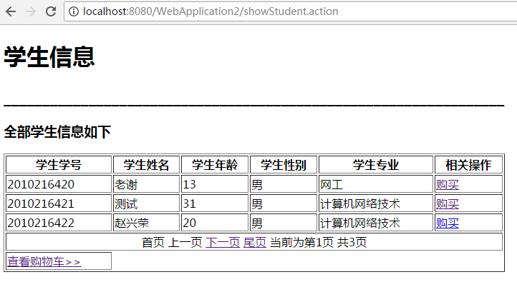
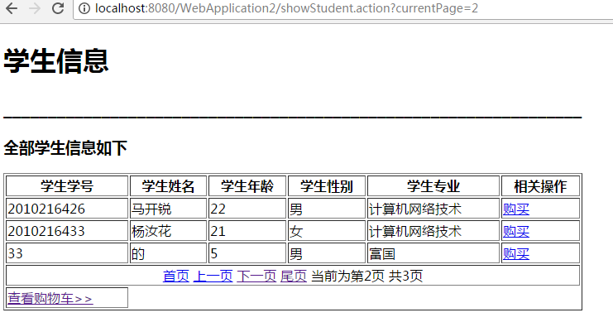
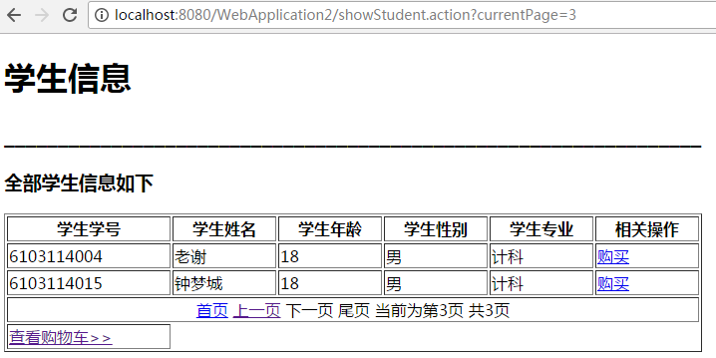
添加到购物车效果：
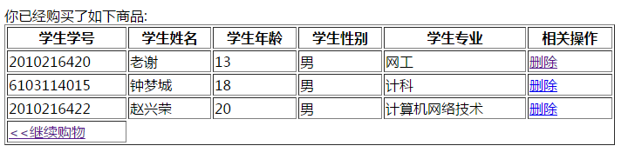
删除商品页面效果：
删除前：
删除后：
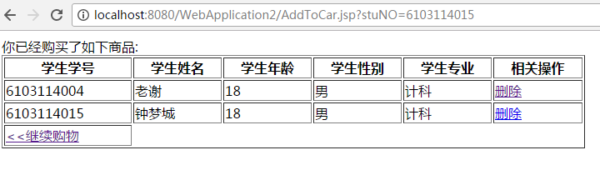
- 思考讨论题或体会或对改进实验的建议
首先，请老师原谅，对添加到购物车这个项目，在显示商品列表时，我用的是期中考试的学生列表，即我把学生抽象成了商品，以此来节约我的时间，毕竟临近期末了，请老师见谅！在这次试验中，要运用到书上许多的知识，从数据库的连接，到一路报错才学会jar包的导入，再到构建各种类文件来实现功能，要完成这个实验，必须对前面三个实验有透彻的理解，再有灵活的运用，才能完成，如：JSTL标签的运用，EL表达式的运用等，在原实验的基础上，我还利用Struts2框架，实现了分页显示的功能，但在购物车中没用运用分页，只在显示商品列表中用到了。还学会了action动作的跳转，显示商品列表是的URL是：localhost:8080/WebApplication2/showStudent.action。并不是.jsp。我也可以做个页面来跳转，但我觉得算了，直接输入好了，也不麻烦。这个试验比前面的实验都难，但做出来还是挺有成就感的。
改进建议：商品显示页面可以再对商品进行分类，再显示输出，删除页面可以在添加一个跳出对话框，提醒：“是否删除？”。这样功能就更完善了。
- 参考资料
《Java Web程序设计与项目实践》 主编：古乐声 ；电子工业出版社。

